**СХЕМА РАСПОЛОЖЕНИЯ ПЛОЩАДКИ ТКО**

**с. Усть-Муравлянка, ул. Советская, 13**

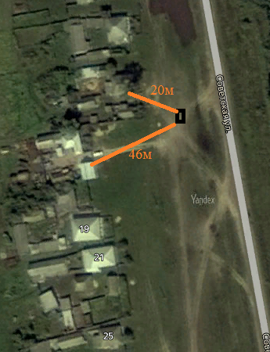

**СХЕМА РАСПОЛОЖЕНИЯ ПЛОЩАДКИ ТКО**

**с. Усть-Муравлянка, ул. Советская, 27**

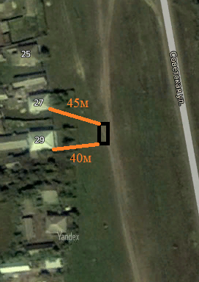

**СХЕМА РАСПОЛОЖЕНИЯ ПЛОЩАДКИ ТКО**

**с. Усть-Муравлянка, ул. Советская, 59**

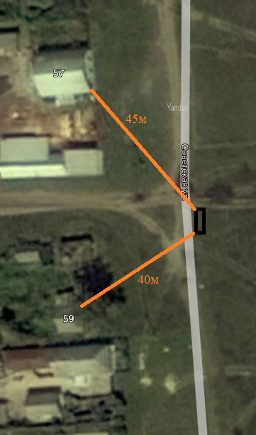

**СХЕМА РАСПОЛОЖЕНИЯ ПЛОЩАДКИ ТКО**

**с. Усть-Муравлянка, ул. Советская, 83**

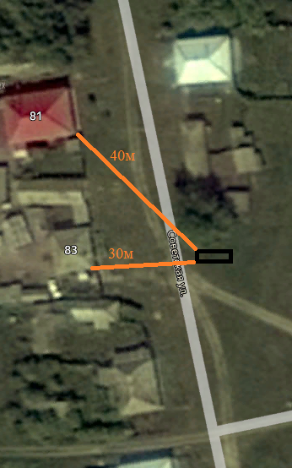

**СХЕМА РАСПОЛОЖЕНИЯ ПЛОЩАДКИ ТКО**

**с. Усть-Муравлянка, ул. Первомайская, 6**

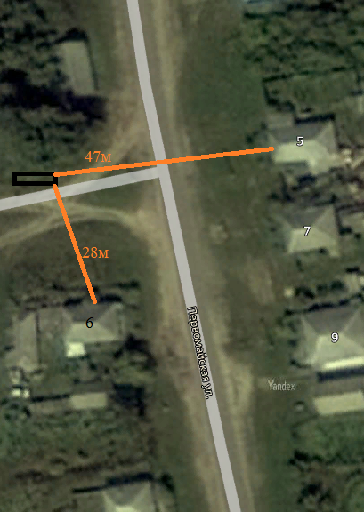

**СХЕМА РАСПОЛОЖЕНИЯ ПЛОЩАДКИ ТКО**

**с. Усть-Муравлянка, ул. Первомайская, 42**

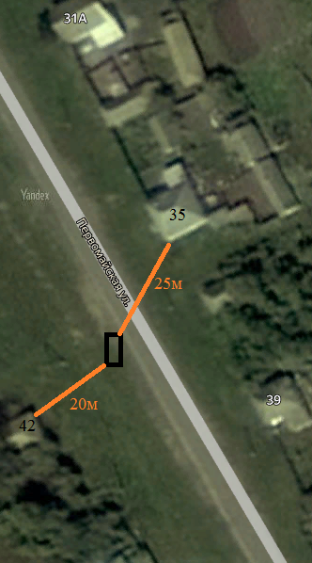

**СХЕМА РАСПОЛОЖЕНИЯ ПЛОЩАДКИ ТКО**

**с. Усть-Муравлянка, ул. Первомайская, 53**

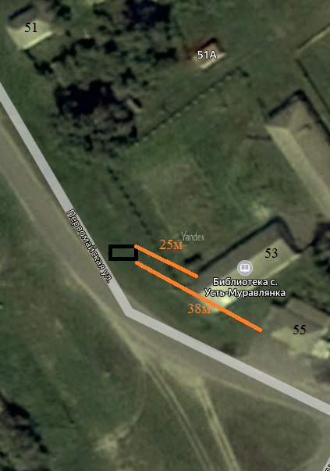

**СХЕМА РАСПОЛОЖЕНИЯ ПЛОЩАДКИ ТКО**

**с. Усть-Муравлянка, пер. Чапаева, 10**

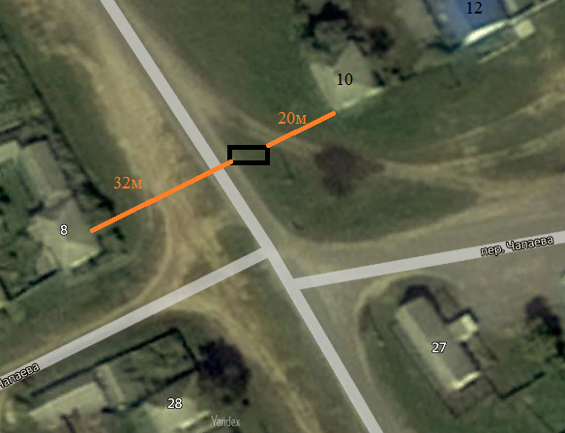

**СХЕМА РАСПОЛОЖЕНИЯ ПЛОЩАДКИ ТКО**

**с. Усть-Муравлянка, ул. Сосновая, 12**

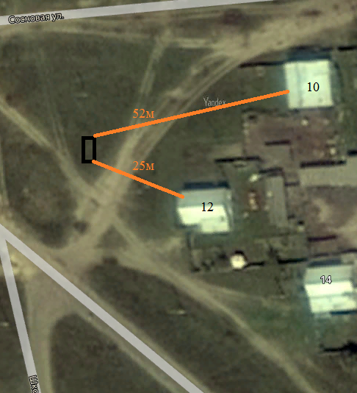

**СХЕМА РАСПОЛОЖЕНИЯ ПЛОЩАДКИ ТКО**

**с. Усть-Муравлянка, ул. Школьная, 15**

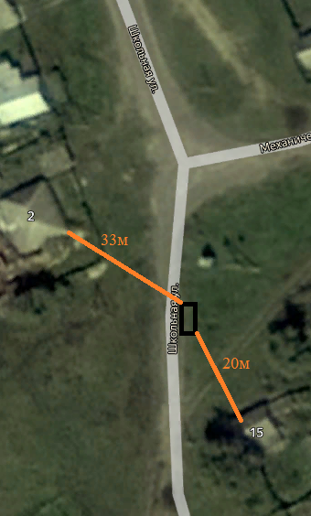

**СХЕМА РАСПОЛОЖЕНИЯ ПЛОЩАДКИ ТКО**

**с. Усть-Муравлянка, ул. Школьная, 41**

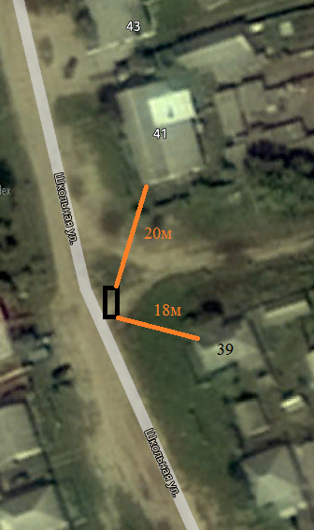

**СХЕМА РАСПОЛОЖЕНИЯ ПЛОЩАДКИ ТКО**

**с. Усть-Муравлянка, ул. Набережная, 6**

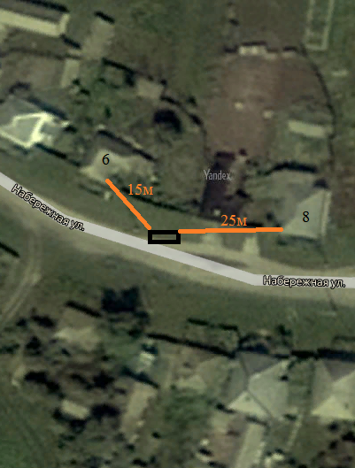

**СХЕМА РАСПОЛОЖЕНИЯ ПЛОЩАДКИ ТКО**

**с. Усть-Муравлянка, ул. Набережная, 43**

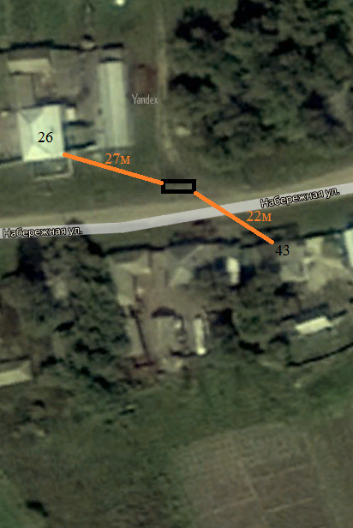

**СХЕМА РАСПОЛОЖЕНИЯ ПЛОЩАДКИ ТКО**

**с. Усть-Муравлянка, ул. Набережная, 44**

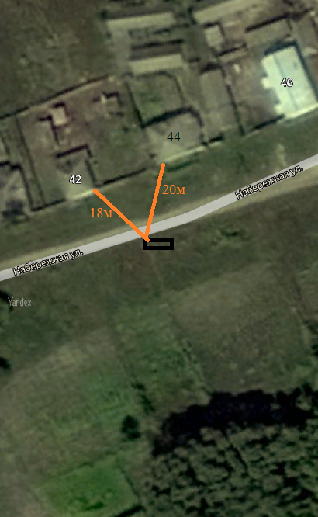

**СХЕМА РАСПОЛОЖЕНИЯ ПЛОЩАДКИ ТКО**

**с. Усть-Муравлянка, ул. Механическая, 5 (территория кладбища)**

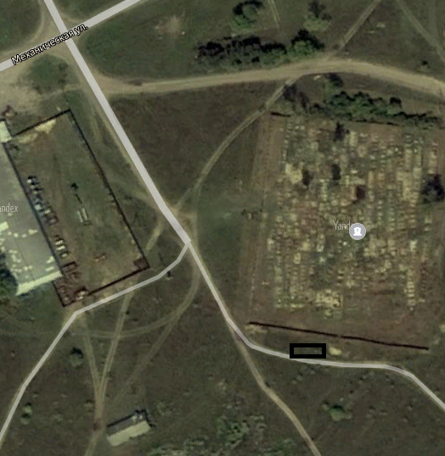

**СХЕМА РАСПОЛОЖЕНИЯ ПЛОЩАДКИ ТКО**

**с. Фабрицкое, ул. Трушова, 24**

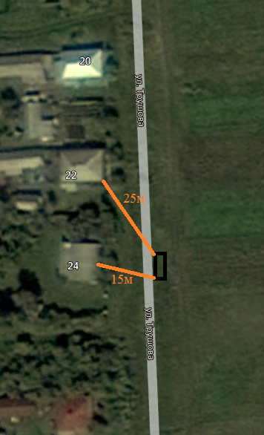

**СХЕМА РАСПОЛОЖЕНИЯ ПЛОЩАДКИ ТКО**

**с. Фабрицкое, ул. Трушова, 60**

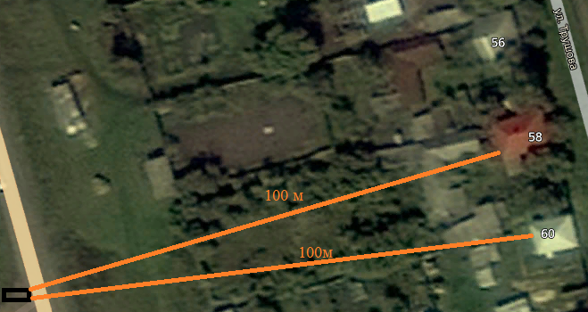

**СХЕМА РАСПОЛОЖЕНИЯ ПЛОЩАДКИ ТКО**

**с. Фабрицкое, ул. Трушова, 90**

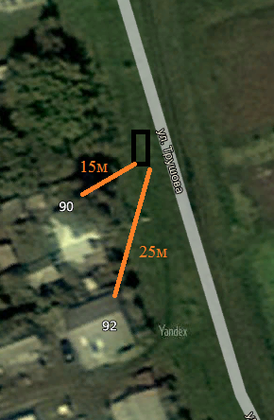

**СХЕМА РАСПОЛОЖЕНИЯ ПЛОЩАДКИ ТКО**

**с. Фабрицкое, ул. Победы, 18**

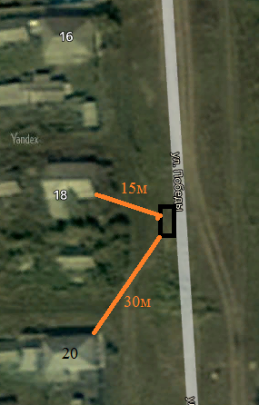

**СХЕМА РАСПОЛОЖЕНИЯ ПЛОЩАДКИ ТКО**

**с. Фабрицкое, ул. Победы, 40**

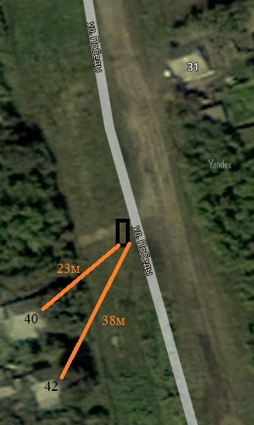

**СХЕМА РАСПОЛОЖЕНИЯ ПЛОЩАДКИ ТКО**

**с. Фабрицкое, ул. Победы, 68**

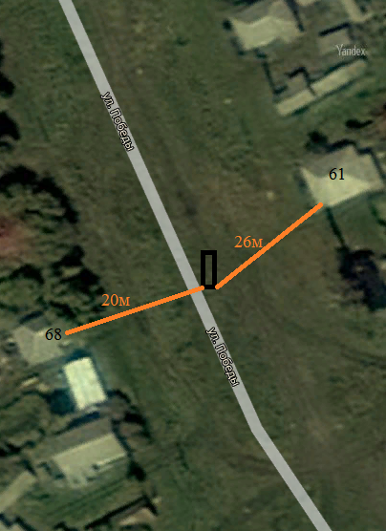

**СХЕМА РАСПОЛОЖЕНИЯ ПЛОЩАДКИ ТКО**

**с. Скорицкое, ул. Октябрьская, 81**

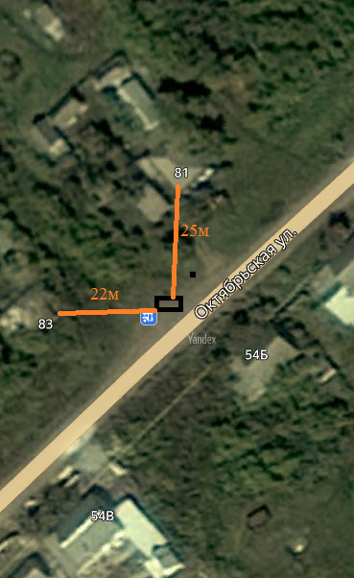

**СХЕМА РАСПОЛОЖЕНИЯ ПЛОЩАДКИ ТКО**

**с. Скорицкое, ул. Октябрьская, 109**

